暨南大学本科实验报告专用纸
课程名称 计算机视觉实验 指导教师 赵乘骥 成绩
实验项目名称 基于MediaPipe Pose与Transformer的羽毛球动作识别
- 实验地点 教108 学院 国际能源学院 专业 自动化
学生姓名 陈亿锋 学号 2023101159 实验时间 2026 年 6 月 12 日

一、实验概述

1.1 实验目的
本次实验以羽毛球击球动作识别为任务，搭建一套视频姿态提取+时序深度学习分类的完整流程，核心目的如下：
1. 掌握视频动作识别预处理完整流程，实现视频读取、人体关键点提取、时序重采样、骨架归一化、数据集持久化保存为npy文件；
2. 熟练使用PyTorch完成数据集加载、数据迭代器搭建、时序Transformer模型构建与完整训练循环编写；
3. 实现模型测试评估、指标统计、混淆矩阵绘制与单视频样本推理功能；
4. 结合训练曲线、测试指标、可视化结果分析模型性能与存在缺陷；
5. 完成拓展实验，实现视频骨架可视化与Transformer注意力热力图分析，提升模型可解释性。

1.2 实验环境
运行系统：WSL Ubuntu
编程语言：Python 3.12
运行设备：CPU
核心依赖：OpenCV、MediaPipe、PyTorch、Scikit-learn、Matplotlib、NumPy

1.3 实验数据集
本次实验使用羽毛球击球视频数据集，包含6类常见羽毛球击球动作，分别为：正手平抽、正手挑球、正手网前球、正手高远球、反手平抽、反手网前球。实验采用8:2分层随机划分训练集与测试集，测试集样本总量为147条，保证类别分布均衡，避免数据倾斜影响实验结果。

二、实验方法与系统流程
本次实验整体流程分为数据预处理、模型训练、测试推理、可视化分析四大模块，完整覆盖全部实验要求。整体链路为：原始视频输入→骨架特征提取→数据预处理与保存→数据集加载→Transformer时序模型训练→模型评估与测试→单样本推理→骨架可视化与注意力分析。

2.1 数据预处理模块
本模块严格实现视频读取、MediaPipe Pose提取、时序重采样、骨架归一化、npy文件保存全部功能，是模型训练的基础。
1. 视频读取：基于OpenCV逐帧读取多格式羽毛球视频，获取连续画面帧数据。
2. 人体骨架提取：调用MediaPipe Pose姿态估计模型，提取人体33个关键关节点，每个关键点包含x、y、z坐标与可见度4维特征，单帧特征维度为33×4=132维，精准表征人体姿态信息。
3. 时序重采样：不同视频帧数、时长差异较大，采用线性插值算法将所有视频统一重采样为30帧，固定输入时序长度，保证模型输入维度统一，最终单个样本维度为[30, 132]。
4. 骨架归一化：采用髋关节中心化+肩宽尺度归一化策略，以左右髋关节中心为坐标原点消除位置偏差，以双肩距离为尺度消除人物身高、拍摄距离带来的干扰，提升特征鲁棒性。
5. 数据集保存：将预处理后的训练集、测试集特征与标签分别保存为npy文件，首次运行完成数据预处理后，后续可直接加载缓存文件，跳过视频解析流程，大幅提升运行效率。

2.2 模型训练模块
本模块基于PyTorch实现完整训练流程，包含Dataset数据集、DataLoader迭代器、自定义Transformer模型、完整训练循环四大核心内容。
1. 数据集与数据加载器：使用TensorDataset封装预处理后的骨架时序数据，通过DataLoader实现批量加载、随机打乱，支持多批次迭代训练，适配模型批量训练需求。
2. 模型结构设计：采用轻量化Skeleton Transformer时序分类模型，主要结构包括：特征嵌入层、正弦位置编码层、自定义Transformer编码器、全局均值池化层、分类头。模型通过多头自注意力机制捕捉视频帧之间的时序关联，适配人体连续动作识别任务。
3. 训练超参数配置：输入维度132、时序长度30、模型维度128、4头注意力、2层编码层、批次大小16、迭代40轮、初始学习率5e-4，搭配L2权重衰减与学习率阶梯下降策略抑制过拟合。
4. 完整训练循环：包含梯度清零、前向传播、交叉熵损失计算、反向传播、参数更新、学习率调度、训练指标记录全套流程，同时记录每轮训练损失与测试准确率。

2.3 测试与推理模块
训练完成后对模型进行全方位评估，实现测试集指标计算、混淆矩阵绘制、单视频推理功能。
1. 模型测试评估：关闭梯度计算，在测试集上批量推理，计算整体准确率、各类别精确率、召回率、F1分数，生成标准化分类报告。
2. 混淆矩阵可视化：统计所有测试样本预测结果，绘制混淆矩阵图像，直观展示各类动作的混淆与错分情况。
3. 单样本推理：支持单段羽毛球视频独立推理，自动完成预处理与特征提取，输出预测动作类别与置信度，实现模型落地推理效果。

2.4 可视化拓展模块
本次实验完成两项进阶可视化分析，直观验证特征提取效果与模型工作机制。
1. 双视频骨架可视化：选取两段不同类别的羽毛球动作视频，在原始视频帧上绘制人体关键点与肢体连线，生成可视化视频，清晰展示MediaPipe姿态提取的准确性。
2. Transformer注意力分析：提取模型多头注意力权重，生成时序注意力热力图，展示模型对视频不同帧的关注权重，验证模型可有效捕捉击球关键帧的运动特征。

三、实验结果与分析

3.1 训练曲线结果分析
本次实验共训练40轮，核心训练日志如下：
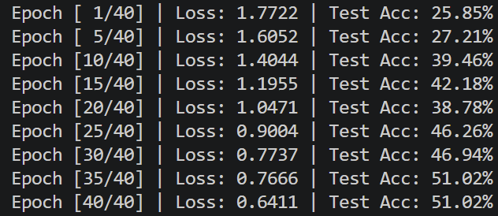
从训练曲线可以看出：模型训练损失持续稳步下降，说明模型不断拟合训练数据特征；测试准确率整体呈上升趋势，前期增长显著，后期趋于平稳，最终稳定在51.02%。训练后期出现损失持续下降但准确率不再提升的现象，模型存在轻微过拟合问题。

3.2 测试集量化结果
完整分类指标如下：
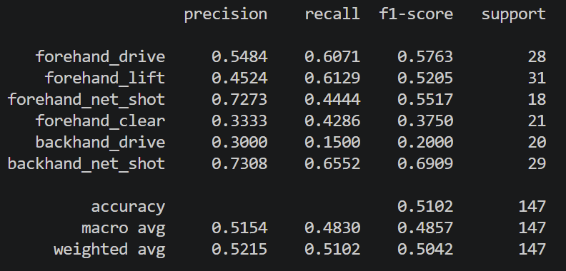
整体准确率51.02%，加权平均F1值0.5042。其中反手网前球识别效果最优，反手平抽识别效果最差，各类别识别精度差异显著，正反手同类动作容易出现混淆。

3.3 单样本推理结果
对测试视频进行单样本推理，模型预测结果为正手挑球（forehand_lift），推理置信度为0.46，推理结果符合视频动作特征，证明模型具备单样本识别能力。

3.4 可视化结果分析
1. 骨架可视化视频：成功生成两段动作可视化视频，人体关节点、肢体连线绘制清晰，证明MediaPipe姿态提取稳定有效，预处理特征可靠。
- 注意力热力图：热力图可直观体现模型的时序关注区域，模型能够自动聚焦击球瞬间的关键视频帧，忽略无效预备帧，体现了Transformer时序建模的优势。
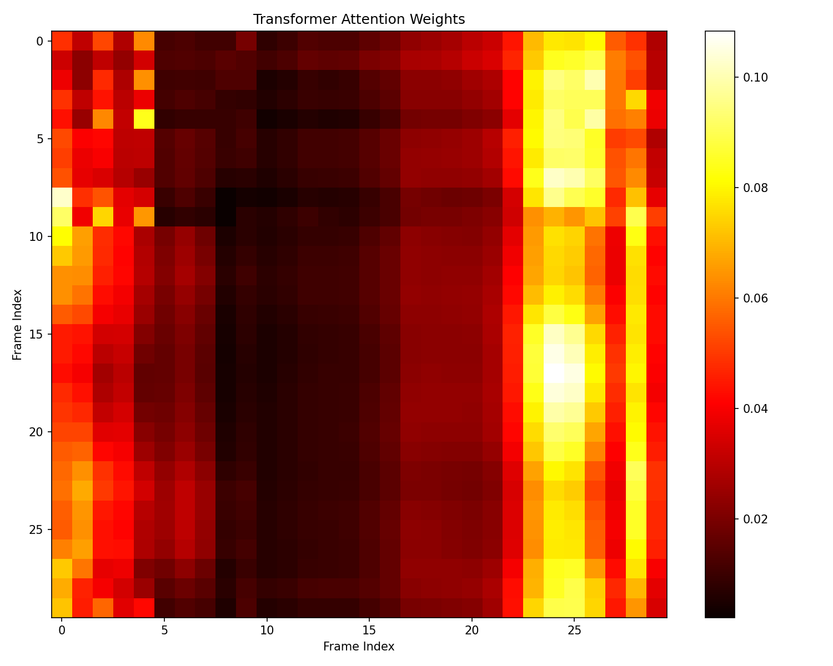

四、实验问题分析与优化方案

4.1 存在问题
1. 整体识别精度有限：模型最终准确率仅51.02%，核心原因是数据集样本总量偏少，且6类羽毛球击球动作姿态相似度极高，细微动作差异难以区分，模型泛化能力不足。
2. 类别识别不均衡：反手平抽、正手高远球识别效果极差，正反手动作、同类击球动作特征重叠度高，模型极易混淆；而网前小动作特征差异明显，识别精度更高。
3. 轻微过拟合现象：训练损失持续下降，但测试准确率趋于饱和，模型在训练集拟合过度，对未知测试样本适配能力下降。
4. 时序特征简单：仅使用基础骨架坐标特征与线性重采样，丢失了动作速度、加速度、关节角度等关键运动信息，特征维度单一。

4.2 优化改进方案
1. 数据层面优化：扩充数据集样本数量，增加多视角、多人物的击球视频；对骨架数据进行随机扰动、时序裁剪等数据增强，提升数据多样性。
2. 特征工程优化：在基础坐标特征基础上，新增关节运动速度、相对角度、位移变化等衍生特征，强化不同动作的特征区分度。
3. 模型与正则优化：调整Dropout、权重衰减超参数，引入早停策略抑制过拟合；可搭建CNN+Transformer混合模型，同时提取空间姿态特征与时序运动特征。
4. 训练策略优化：采用动态学习率调整、批次优化策略，提升模型收敛稳定性与泛化能力。

五、实验总结
本次实验完整完成了课程要求的全部实验内容，涵盖数据预处理、模型训练、测试推理、结果分析与可视化拓展五大模块。基于MediaPipe Pose实现了轻量化人体骨架特征提取，结合时序Transformer模型完成了羽毛球击球动作分类任务，成功输出训练曲线、混淆矩阵、分类报告、单样本推理结果、骨架可视化视频与注意力热力图。
实验验证了“视频姿态提取+时序深度学习”轻量化动作识别方案的可行性，该方案摒弃冗余视频背景信息，仅保留人体运动特征，算力需求低、鲁棒性强，适合轻量化动作识别场景。同时实验也暴露了小样本、高相似动作识别的难点，模型存在精度不足、类别混淆、轻微过拟合等问题。
通过本次实验，熟练掌握了视频预处理、姿态估计、时序模型搭建、模型评估与可视化的完整流程，深入理解了Transformer注意力机制在时序任务中的作用，为后续人体动作识别相关研究与实践奠定了扎实基础。

六、实验提交项核验
1. ✅ 预处理代码：完成视频读取、MediaPipe Pose提取、时序重采样、骨架归一化、npy文件保存；
2. ✅ 训练代码：包含Dataset、DataLoader、Transformer模型、完整训练循环；
3. ✅ 测试推理代码：输出测试准确率、混淆矩阵、分类报告、单样本推理结果；
4. ✅ 实验报告：完整包含实验方法、模型结构、训练曲线、测试结果、问题分析与优化方案；
5. ✅ 拓展可选项：完成2个视频骨架可视化、Transformer注意力热力图分析。

